Муниципальное автономное общеобразовательное учреждение
«Средняя общеобразовательная школа №44» г. Пермь
РЕФЕРАТ
по астрономии
на тему: «Крупнейшие астрономические обсерватории»
Выполнила ученица
10 класса
Дурсенева М.С.
Проверил учитель физики
Лукиных Г.И.

Пермь.
2020.
Введение.

Астрономические обсерватории — это научно-исследовательские учреждения, в которых ведутся систематические наблюдения небесных светил и явлений и проводятся исследования в области астрономии.
Обычно обсерватория возводится на возвышенной местности, где открывается хороший кругозор. Обсерватория оснащена инструментами для наблюдений: оптическими и радиотелескопами, приборами для обработки результатов наблюдений: астрографами, спектрографами, астрофотометрами и другими приспособлениями для характеристики небесных тел.

Устройство обсерваторий
Для современных обсерваторий характерным видом является здание цилиндрической или многогранной формы. Это башни, в которых установлены телескопы. Современные обсерватории оснащены оптическими телескопами, расположенными в закрытых куполообразных зданиях, или радиотелескопами. Световое излучение, собираемое телескопами, регистрируется фотографическими или фотоэлектрическими методами и анализируется для получения информации о далеких астрономических объектах. Обсерватории обычно располагаются далеко от городов, в климатических зонах с малой облачностью и по возможности на высоких плато, где незначительна атмосферная турбулентность и можно изучать инфракрасное излучение, поглощаемое нижними слоями атмосферы.

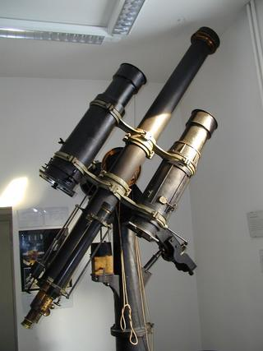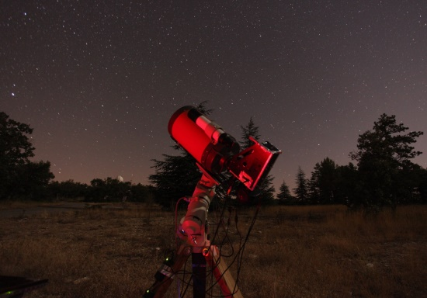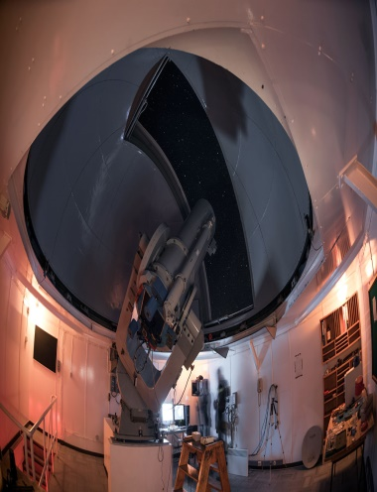
Астрофотометр — это исторический измерительный инструмент для фотометрического определения яркости небесного тела
Спектрограф — спектральный прибор, в котором приёмник излучения одновременно регистрирует весь возможный электромагнитный спектр.
Астрограф — телескоп для фотографирования небесных объектов.

Типы обсерваторий
Существуют специализированные обсерватории, которые работают по узкой научной программе: радиоастрономические, горные станции для наблюдений Солнца; некоторые обсерватории связаны с наблюдениями, проводимыми космонавтами с космических кораблей и орбитальных станций.

Инфракрасные обсерватории

Ультрафиолетовые обсерватории

Рентгеновские обсерватории

Гамма-обсерватории

Самая оборудованная обсерватория - Мауна-Кеа, Гавайи, США
Этот научный центр занимает обширную территорию в 2 023 000кв. м. на острове Гавайи. Мауна-Кеа является одним из немногих мест в мире, где вы можете проехать расстояние от уровня моря до 4 200 метров за два часа. На сегодняшний день в обсерватории представлен самый богатый в мире выбор оптического, инфракрасного и субмиллиметрового астрономического оборудования. Кроме того, Мауна-Кеа вмещает в себе столько телескопов, сколько не вмещает ни одна другая обсерватория, расположившаяся на вершине горы.
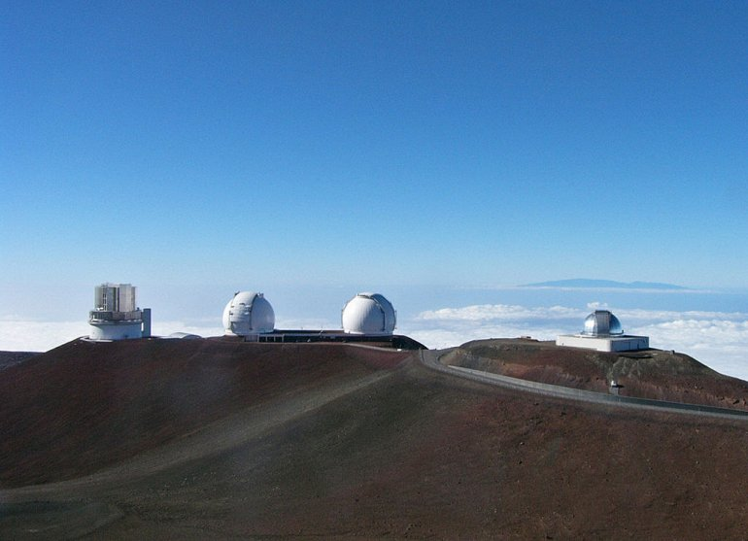
Самая высокая обсерватория - Сфинкс, Юнгфрауйох, Швейцария
Обсерватория Сфинкса построена в Швейцарских Альпах в 1937 году на высоте в 3571 метр над уровнем моря, на самой рекордной для Европы высоте — выше сооружений нет. Внутри размещаются четыре лаборатории, станция наблюдения за погодой, астрономические и метеорологические купола, и, конечно, 76-сантиметровый телескоп. Сфинкс - это настоящий научный центр для исследователей в таких областях, как гляциология (наука о природных льдах), медицина, физика космических лучей и астрономия.
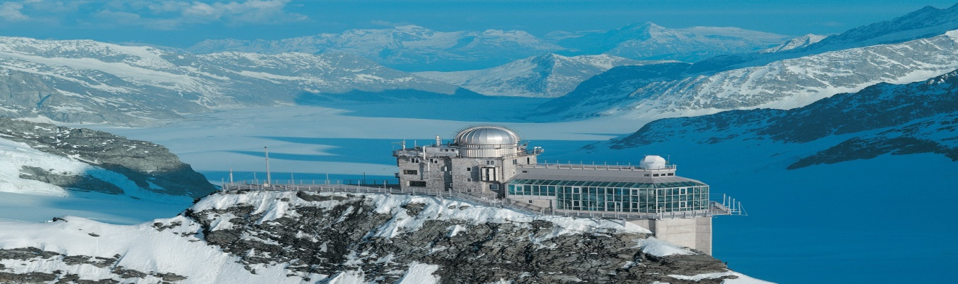
Самая крупная обсерватория -(ALMA),пустыня Атакама, Чили
ALMA - самая крупная в мире космическая обсерватория. Это международный проект, разработанный Европейской организацией астрономических исследований в Южной полусфере (ESO), в которую входит 14 европейских государств, среди которых США, Канада, Япония, Тайвань, Бразилия и Чили как принимающая сторона. ALMA позволит ученым изучать галактики, образовавшиеся на протяжении первых сотен миллионов лет после Большого взрыва, а также приоткрыть тайну образования небесных тел.
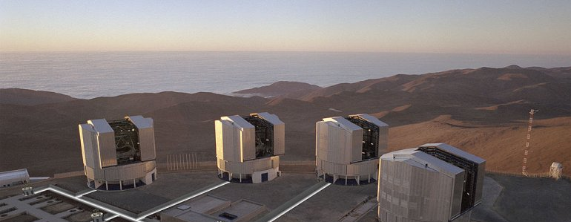
Обсерватория ORM (Роке де Лос Мучачос), Канары располагается на высоте в 2,396 метров, что делает ее одним из лучших расположений для оптической и инфракрасной астрономии в северном полушарии. Обсерватория также обладает оптическим телескопом с самой большой апертурой в мире.
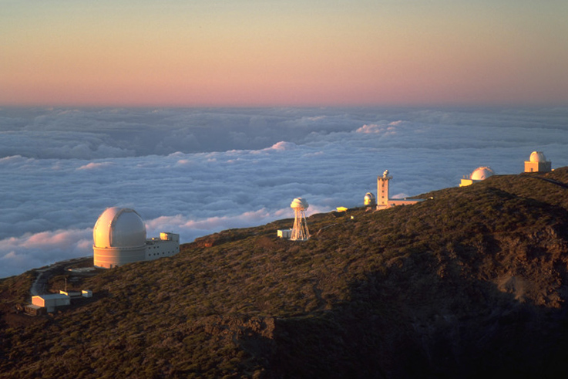
Открытая в 1963 обсерватория Аресибо — гигантский радио-телескоп в Пуэрто-Рико. Вплоть до 2011 обсерваторией управлял Корнелльский университет. Гордостью Аресибо является радио-телескоп на 305 метра, имеющий одну из самых больших апертур в мире. Телескоп используется для радио-астрономии, аэрономии и радарной астрономии. Телескоп также известен своим участием в проекте SETI (Поиск Внеземного Разума).
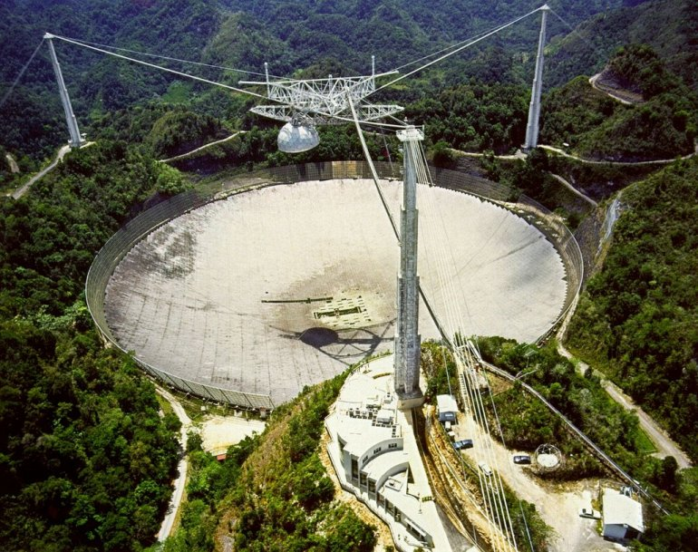

Самая крупная обсерватория в России
Обсерватория в Карачаево-Черкесии - специальной астрофизической обсерватории РАН. Еще в советское время на ее территории были возведены радиотелескоп РАТАН-600 и телескоп-рефлектор БТА, долгое время не имевшие аналогов в мире. Оптический телескоп БТА был построен в 1975 году и оставался самым большим наземным наблюдательным инструментом с монолитным зеркалом (диаметр 6 м) вплоть до 1998 года.
Телескоп БТА установлен на горе Семиродники на высоте 2733 метра над уровнем моря, а его шестиметровое зеркало позволяет ученым получать высококачественные фотографии галактик и других космических объектов. РАТАН-600 был построен годом ранее БТА и до сих пор остается одним из крупнейших радиотелескопов с рефлекторным зеркалом диаметром почти 600 метров.
Инструмент установлен на высоте 970 метров над уровнем моря и позволяет проводить исследование близких к Земле планет и их спутников, Солнца, солнечного ветра, а также удаленных объектов: квазаров, радиогалактик. Основные преимущества этого телескопа - высокочастотность и высокая чувствительность яркостной температуры.

Помимо БТА и РАТАН-600, на территории САО РАН также установлено несколько других, менее крупных, телескопов европейского и российского производства, позволяющих вести наблюдения за светилами в нашей Галактике.
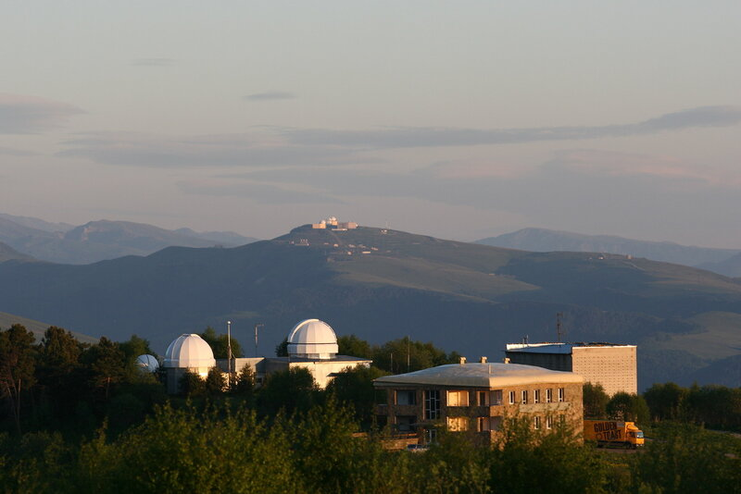
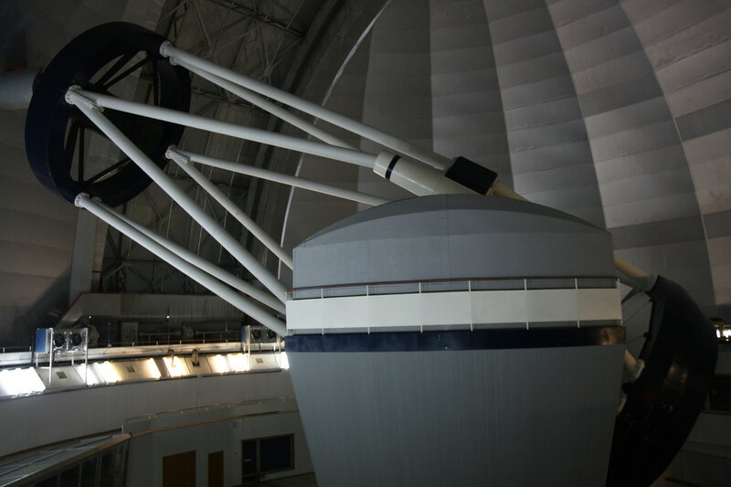

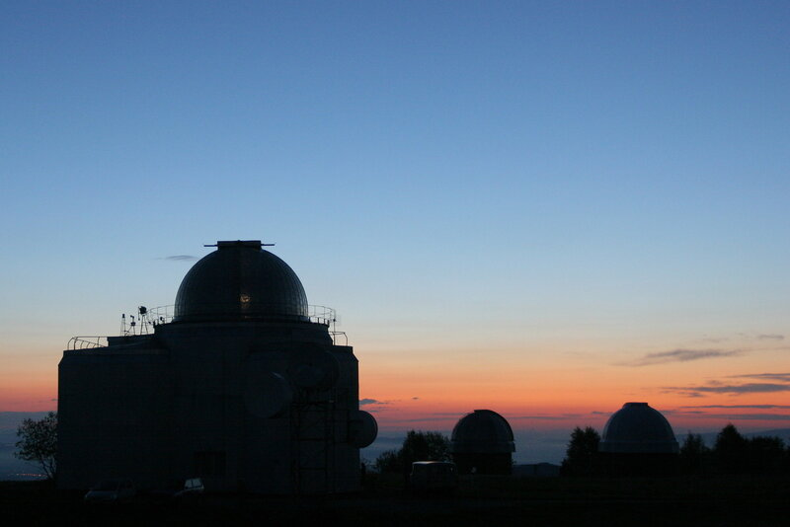

Заключение.
Свет далёких звёзд во все времена манил людей своей загадочностью. И невероятная закономерность тех или иных событий на небе вызывала различные эмоции у людей и была даже некоторая предначертанность жизни. Но для выявления этих закономерностей нужны были регулярные наблюдения за небом и космосом. С этой целью ещё в давние времена и были построены обсерватории.

